Раздел долгосрочного планирования:  9.3А Решение треугольников |  |  | Школа: КГУ «Общеобразовательная школа №19 отдела образования акимата города Костаная»
Дата: |  |  | ФИО: Рустемова Айгерим Абаевна
класс: 5 |  |  | Участвовали: | Не участвовали:
Тема урока |  | Решение треугольников
Цели обучения, достигаемые на этом уроке (Ссылка на учебный план) |  | 9.1.3.8 знать и применять формулы площади описанного треугольника ($S=\frac{abc}{4R}, где a, b, c$- стороны треугольника, R-радиус описанной окружности), площади вписанного многоугольника ($S=p∙r,$где $r$ – радиус вписанной окружности, $p$ - полупериметр многоугольника)
Цель урока |  | - знать формулы площади описанного треугольника ($S=\frac{abc}{4R}, где a, b, c$- стороны треугольника, R-радиус описанной окружности), площади описанного многоугольника ($S=p∙r,$где $r$ – радиус вписанной окружности, $p$ - полупериметр многоугольника)  - применять формулы площади вписанного треугольника ($S=\frac{abc}{4R}, где a, b, c$- стороны треугольника, R-радиус описанной окружности), площади вписанного многоугольника ($S=p∙r,$где $r$ – радиус вписанной окружности, $p$ - полупериметр многоугольника)
Критерии оценивания |  | - знают формулы площади описанного треугольника, площади описанного многоугольника;  - применяют формулы площади вписанного треугольника площади вписанного многоугольника
Уровень мыслительных навыков |  | Знание, понимание, применение
Языковые задачи |  | Обучающиеся будут:  -проговаривать определение многоугольника,  -объяснять какой многоугольник является выпуклым  -объяснять алгоритм нахождения периметра многоугольника  Словарный запас и термины, касающиеся предмета:  Многоугольник, выпуклый многоугольник, невыпуклый многоугольник, углы, вершины, стороны, диагональ, периметр  Сочетания, используемые для диалога и письма:  Четырехугольник –это…, у любого многоугольника…,два многоугольника называют равными…, периметром многоугольника называют…, диагональю многоугольника называют… .
Воспитание ценностей |  | Самостоятельность, ответственность, трудолюбие
Межпредметная связь |  | Черчение
Предыдущие знания |  | Периметр треугольника, площадь треугольника, теорема Пифагора, теорема синусов, формула площади описанного треугольника, формула площади вписанного треугольника
Ход урока
Запланированные этапы урока | Виды упражнений, запланированных на урок: |  |  |  | Ресурсы
Начало урока  Орг. момент  1 мин  3мин | Приветствие  Создание коллаборативной среды с помощью стратегии «Пульс»:  (В группе учащиеся поворачиваются друг к другу, спрашивают о настроении и говорят пожелания друг другу)  Обучающиеся записывают тему урока и делают предположение о цели урока.  Учитель предлагает учащимся проверить правильность догадки, знакомит с целью урока и критериями успеха.  1.Актуализация опорных знаний:  Найди неправильную формулу и исправь ее  $\frac{\sin{α}}{a}= \frac{\sin{β}}{b}= \frac{\sin{γ}}{c}$  $\cos{γ}= \frac{a^{2}+ b^{2}- c^{2}}{2ab}$  $S_{пр.∆}=\frac{a^{2}\sqrt{3}}{2}$  R = $\frac{abc}{2S}$  $a^{2}=$ $b^{2}+ c^{2}+2bc\cos{α}$  $S=pr$  $c^{2}=a^{2}$ + $b^{2}$  $\frac{a}{\sin{α}}= \frac{b}{\sin{β}}= \frac{c}{\sin{γ}}=R$  $S_{∆}=\frac{1}{2}ah$  Дескрипторы:  1. Выбирает неправильные формулы.  2.Записывает правильную запись формулы  Формативное оценивание  Самопроверка по готовому ответу на слайде  Прием «Светофор»  (У каждого ученика имеются карточки трех цветов светофора. учащиеся показывают карточками сигналы, обозначающие их понимание или непонимание материала)  Обратная связь:  -Какие моменты остались не усвоены?  -Какие трудности возникли при выполнении заданий?  -Какие определения необходимо выучить, чтобы исправить ошибки? |  |  |  | Слайд 1  Слайд 2
Середина урока  7 мин  Парная работа  8 мин  Индивидуальная работа  8 мин  2 мин  Индивидуальная работа  7 мин | 2. Выполнение заданий на закрепление темы урока  Дифференциация по диалогу и оказанию поддержки  Задача: В равнобедренном треугольнике основание 10 см, а угол при основании ${30}^{0}$. Найдите радиусы описанной около треугольника и вписанной в треугольник окружностей, площадь треугольника.  Формативное оценивание  Самопроверка по готовому решению на доске  Прием «Светофор»  Обратная связь:  -Какие моменты остались не усвоены?  -Какие трудности возникли при выполнении заданий?  -Какие определения необходимо выучить, чтобы исправить ошибки?  Дифференциация по диалогу и оказанию поддержки  Стратегия «Думай – объединяйся - делись»  Задача 2  Найти площадь треугольника, если известно, что радиус описанной окружности около треугольника равен 2 см и углы, прилежащие к одной стороне - ${30}^{0} и {45}^{0}$.  Формативное оценивание  Самопроверка по готовому решению на доске  Прием «Светофор»  Обратная связь:  -Какие моменты остались не усвоены?  -Какие трудности возникли при выполнении заданий?  -Какие определения необходимо выучить, чтобы исправить ошибки?  Стратегия «Кто быстрее»  Задача: В прямоугольный треугольник с углом ${30}^{0}$ вписан круг радиуса 4 см. Вычислите площадь этого треугольника.  Формативное оценивание  Самопроверка по готовому ответу на слайде  Прием «Светофор»  Обратная связь:  -Какие моменты остались не усвоены?  -Какие трудности возникли при выполнении заданий?  -Какие определения необходимо выучить, чтобы исправить ошибки?  Физминутка  ФО  Восстанови порядок решения задачи:  Даны три стороны треугольника, равные 13 см, 14 см и 15 см. Найдите радиус вписанной и описанной окружности  Решение:  $1. R=\frac{13∙14∙15}{4∙84}= \frac{65}{8}=8\frac{1}{8} \text{(см)}$  $2. S=\frac{abc}{4R}$  3. $\text{r }\text{=} \text{84} \text{:} \text{21} \text{=} \text{4} \text{(см)}$  $4. S=\sqrt{p\left(p-a\right)\left(p-b\right)\left(p-c\right)}$  5. r = S : p  6. $p=\frac{a+b+c}{2}=\frac{13+14+15}{2}=21 \left(см\right)$  7. $S=\sqrt{21\left(21-13\right)\left(21-14\right)\left(21-6\right)}=84 \left({см}^{2}\right)$  8. S = pr  9. $R=\frac{abc}{4S}$  Ключ: 8 5 4 6 7 3 2 9 1  Формативное оценивание  Самопроверка по готовому ответу на слайде  Прием «Светофор»  Обратная связь:  -Какие моменты остались не усвоены?  -Какие трудности возникли при выполнении заданий? |  |  |  | Карточка  Слайд 3  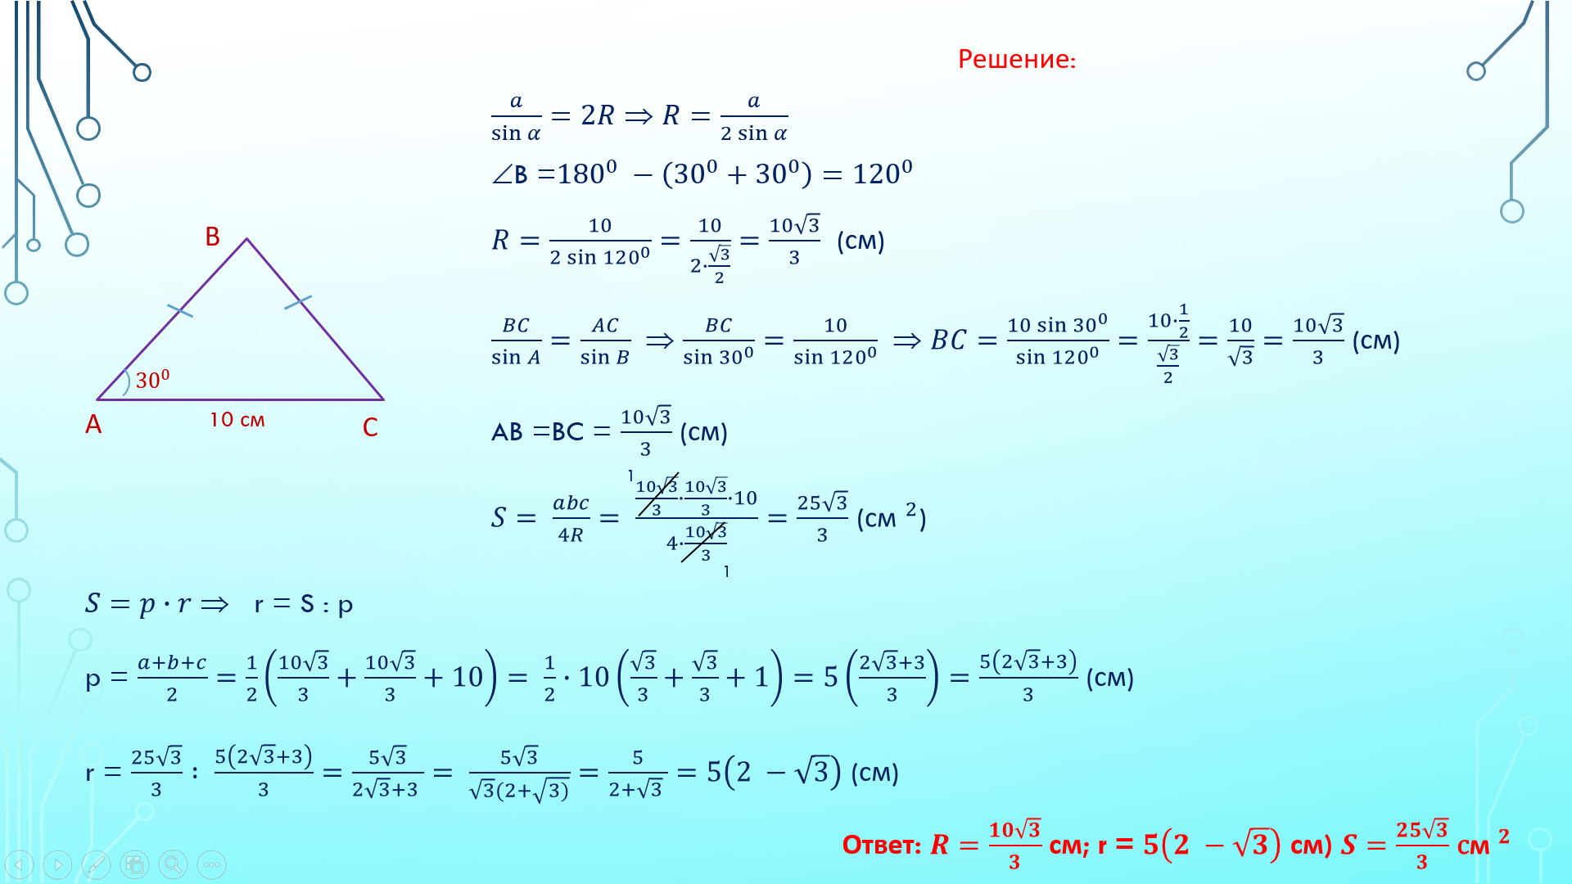  Карточка  Слайд 4  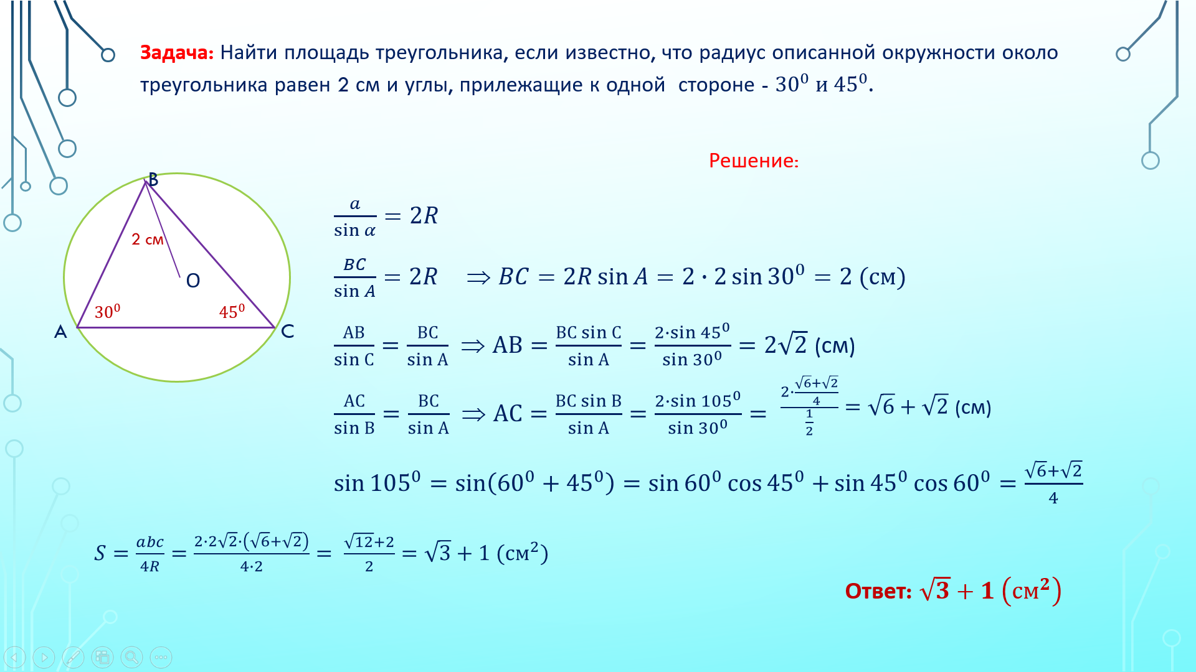  Карточка  Слайд 5  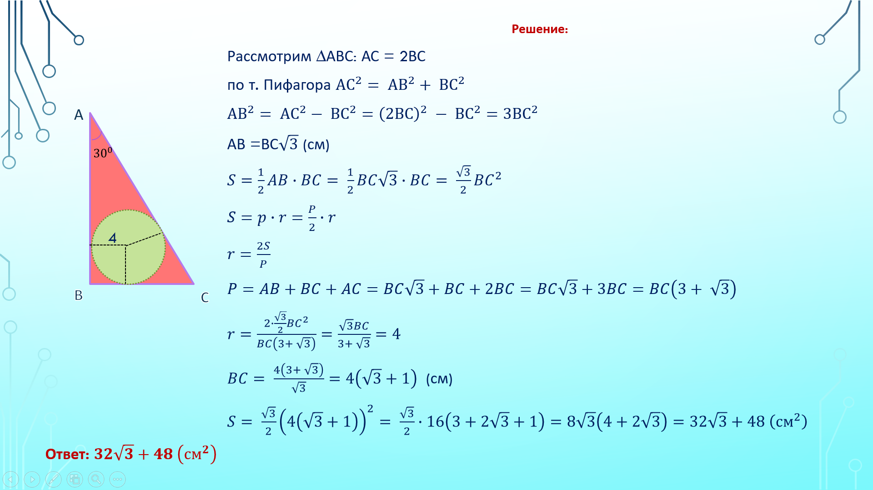  Слайд 6  Слайд 7
Конец урока  Групповая работа  2 мин  2 мин | Составляют синквейн  (1существительное  2 прилагательных  3 глагола  1словосочетание или предложение  1существительное)  Рефлексия: Дерево успеха  Домашнее задание: №…  Обратная связь:  - на уроке достигли ли цель  - в каком направлении необходимо работать. |  |  |  | Приложение3  